МИНИСТЕРСТВО ОБРАЗОВАНИЯ И НАУКИ  
РОССИЙСКОЙ ФЕДЕРАЦИИ  
  
ФЕДЕРАЛЬНОЕ ГОСУДАРСТВЕННОЕ АВТОНОМНОЕ  
ОБРАЗОВАТЕЛЬНОЕ УЧРЕЖДЕНИЕ ВЫСШЕГО ОБРАЗОВАНИЯ  
“РОССИЙСКИЙ УНИВЕРСИТЕТ ДРУЖБЫ НАРОДОВ”

Факультет физико-математических и естественных наук

ОТЧЕТ:  
  
О выполнении индивидуального проекта.  
“Этап 2. Добавление к сайту данных о себе”.

Выполнил:  
Студент группы: НПИбд-02-21  
Студенческий билет: №1032217060  
ФИО студента: Королев Адам Маратович  
Дата выполнения: 07.05.2022

Москва 2022

# 1 Цель работы:

- Добавление к сайту информации о себе.  
- Приобретение навыков по созданию постов при помощи программного обеспечения Hugo.  
- Приобретение навыков по изменению своего сайта.

# 2 Задание:

Добавить к сайту данные о себе  
Список добавляемых данных:  
- Разместить фотографию владельца сайта.  
- Разместить краткое описание владельца сайта.  
- Добавить информацию об интересах.  
- Добавить информацию об образовании.

# 3 Теоретическое введение:

GitHub Pages – это бесплатный хостинг для статических файлов. Данный сервис позволяет размещать свои статические веб-сайты.  
Hugo – это один из генераторов статических сайтов с открытым исходным кодом, который является как самым популярным, так и совершенно бесплатным.

# 4 Выполнение лабораторной работы:

1. Изменим фотографию на сайте, путем добавления своей фотографии в папку content/authors/admin с названием avatar.jpg.  
   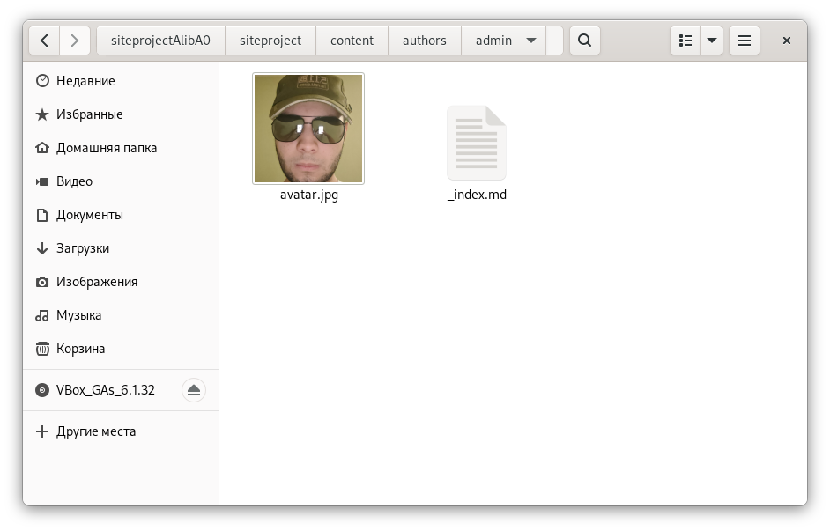
2. Добавим к сайту данные о себе, отредактировав файл _index.md в папке content/authors/admin.

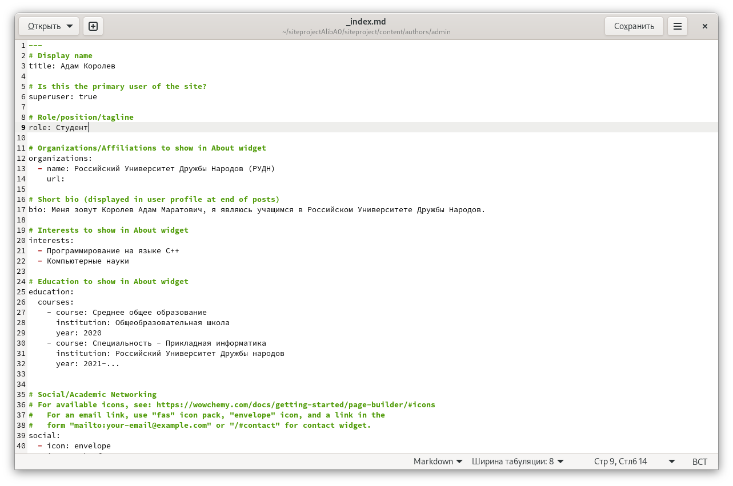

1. Создаем пустой пост, который мы будем редактировать для того, чтобы создать пост по прошедшей неделе.

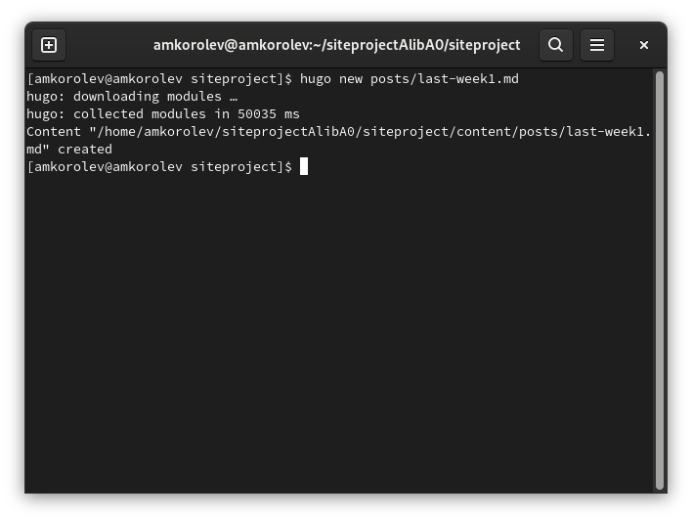  
hugo new posts/last-week1.md

1. Заходим в папку content/posts и редактируем файл last-week.md

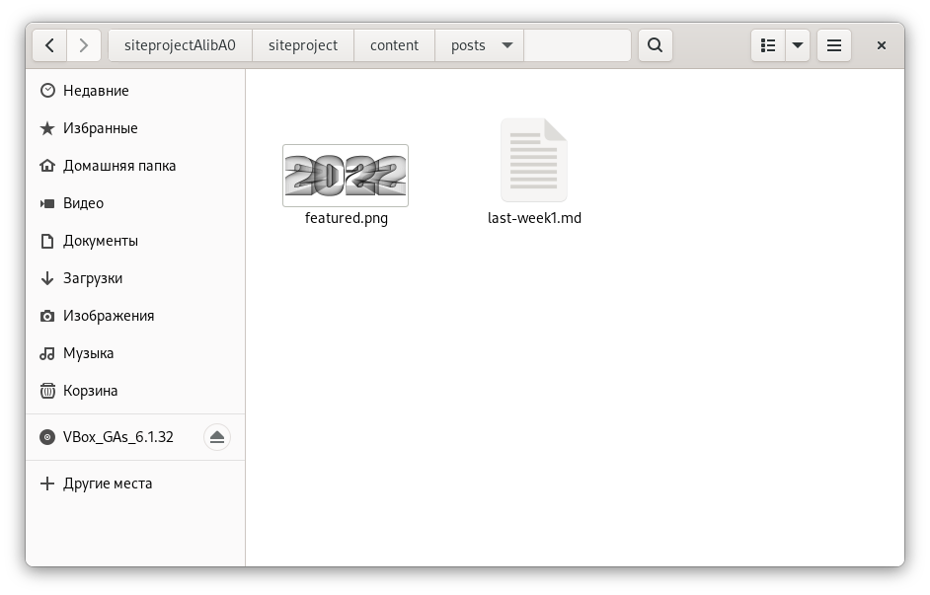  
Заходим в папку

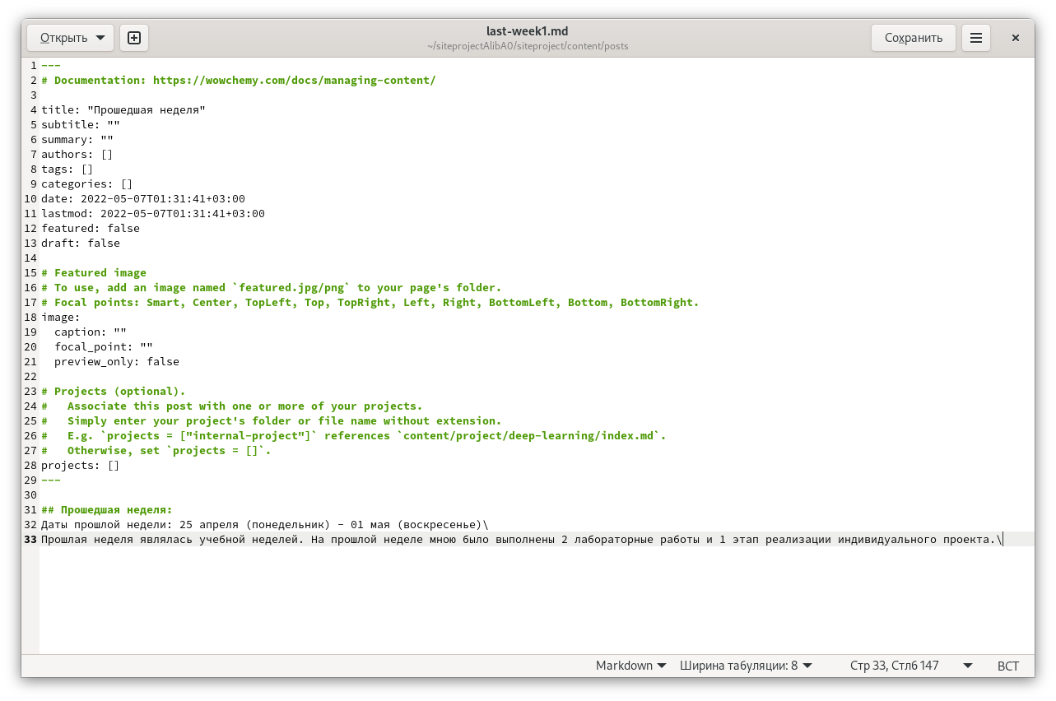  
Редактируем файл

1. Добавляем пост на тему управления версиями. Git.

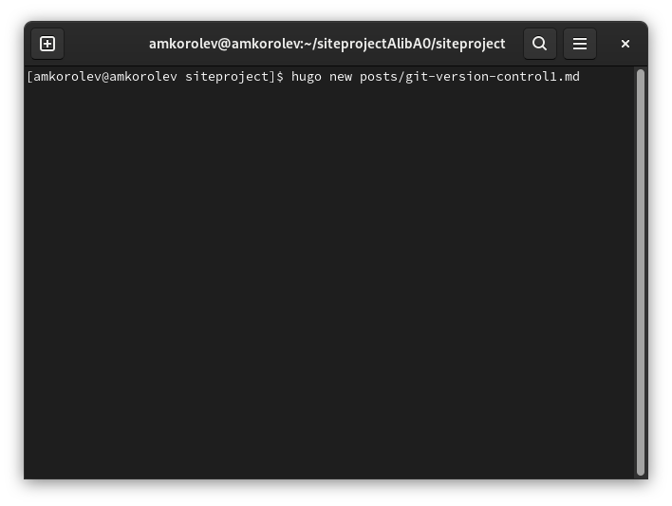  
Выполняем команду hugo new posts/git-version-control1.md

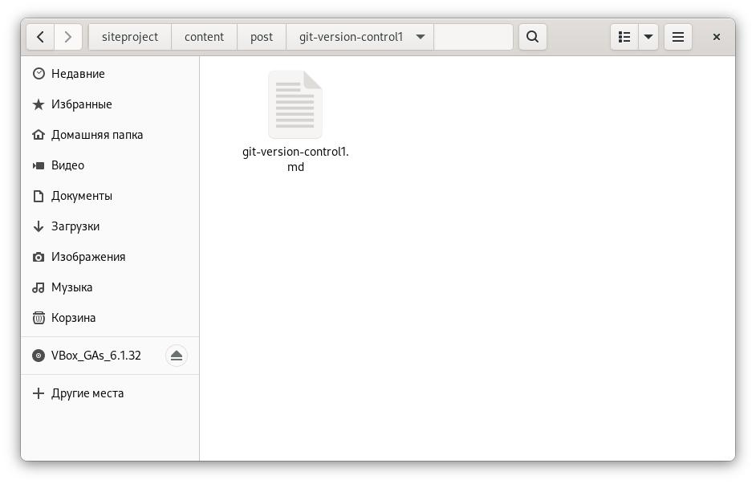  
Заходим в папку content/post и открываем файл

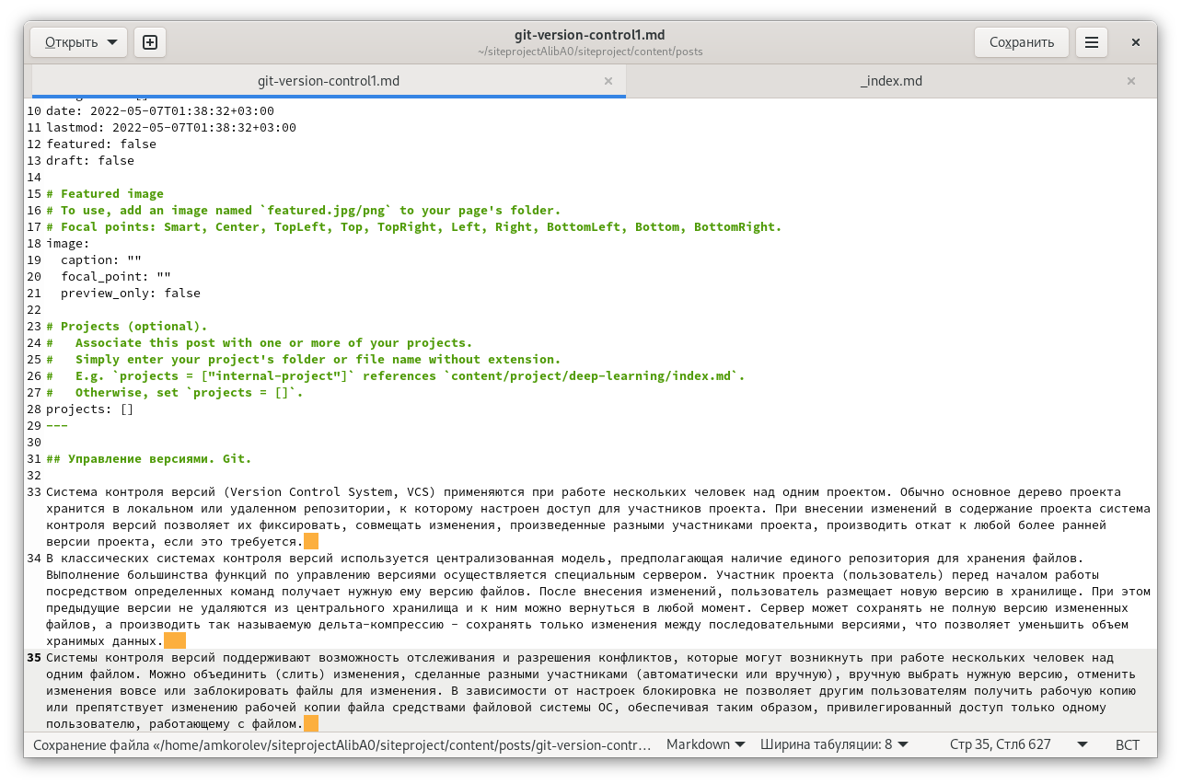  
Редактируем файл

- Перемещаем наши посты в content/post в отдельные папки

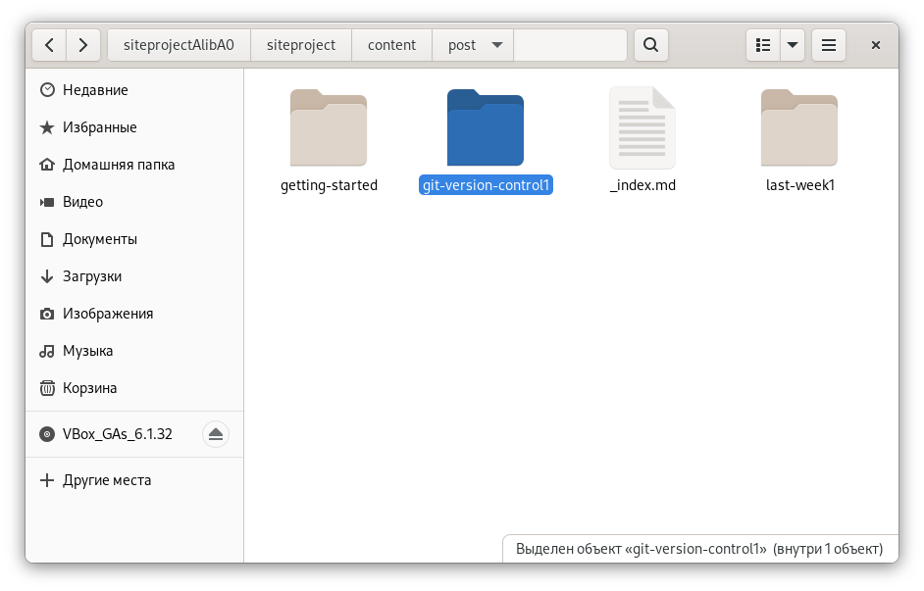

- Выполняем команду hugo.

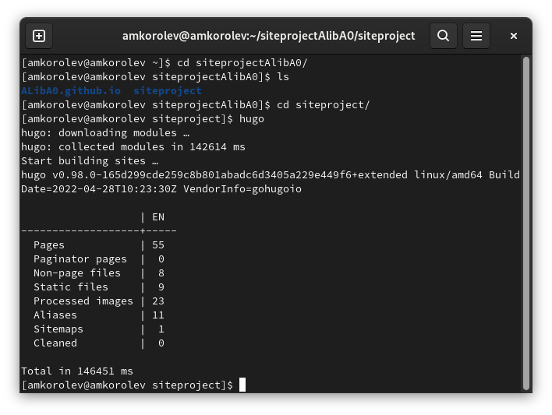

1. Выгружаем наш сайт на github.

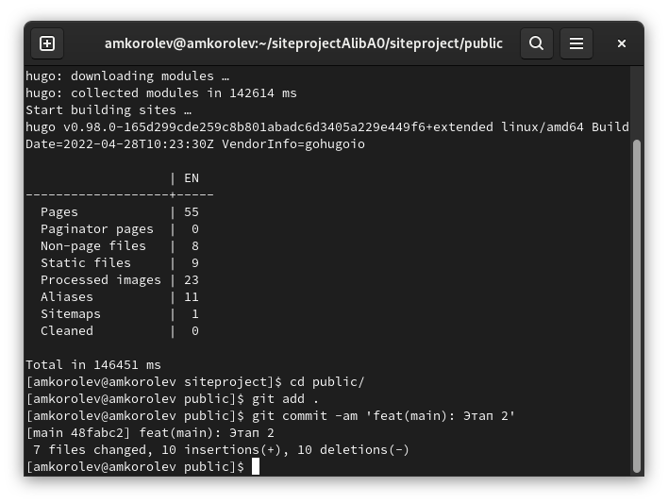  
cd public ; git add . ; git commit -am

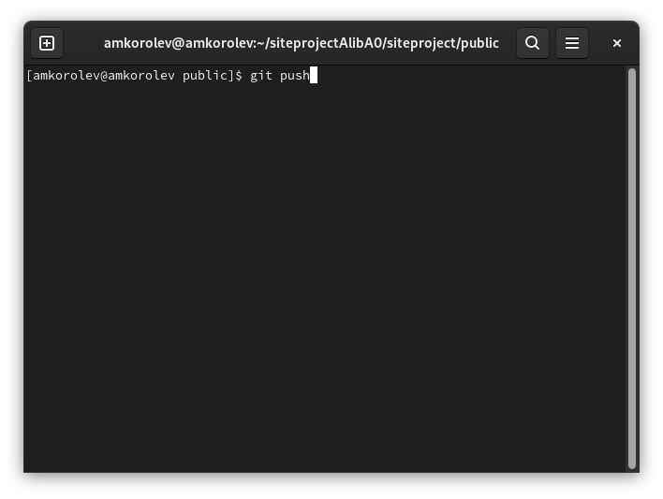  
git push

1. Проверим изменения

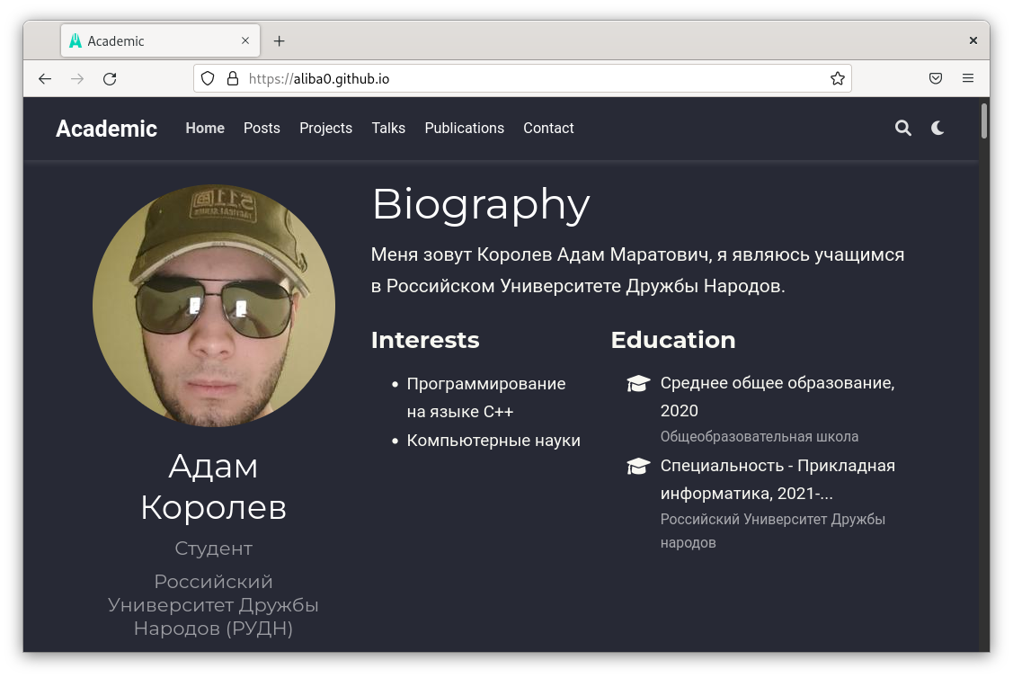  
Переходим на сайт aliba0.github.io и проверяем сайт

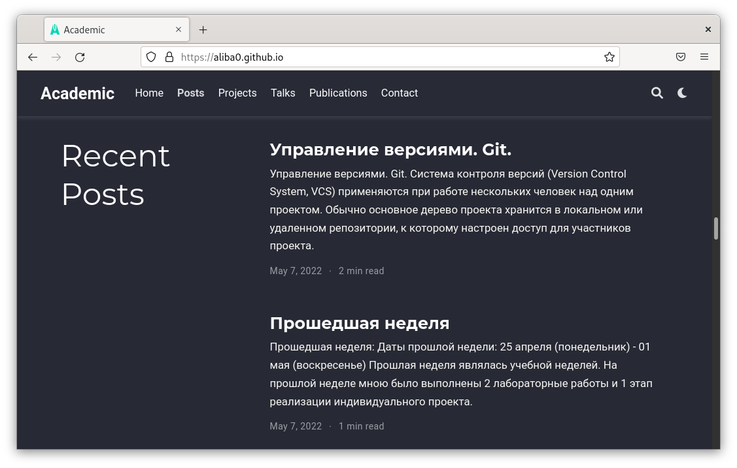  
Проверяем сайт

# 5 Выводы:

- В процессе выполнения работы была добавлена информация о себе, были приобретены навыки по созданию постов с помощью программного обеспечения Hugo, были приобретены навыки по изменению своего сайта.